代宰业务设置及操作说明

一 代宰设置

1. 是否启用信用控制：系统参数【7023】，同时需K3客户资料启用信用控制，设置信用额度。
2. 接口链接设置：接口链接设置，肉业公司账套。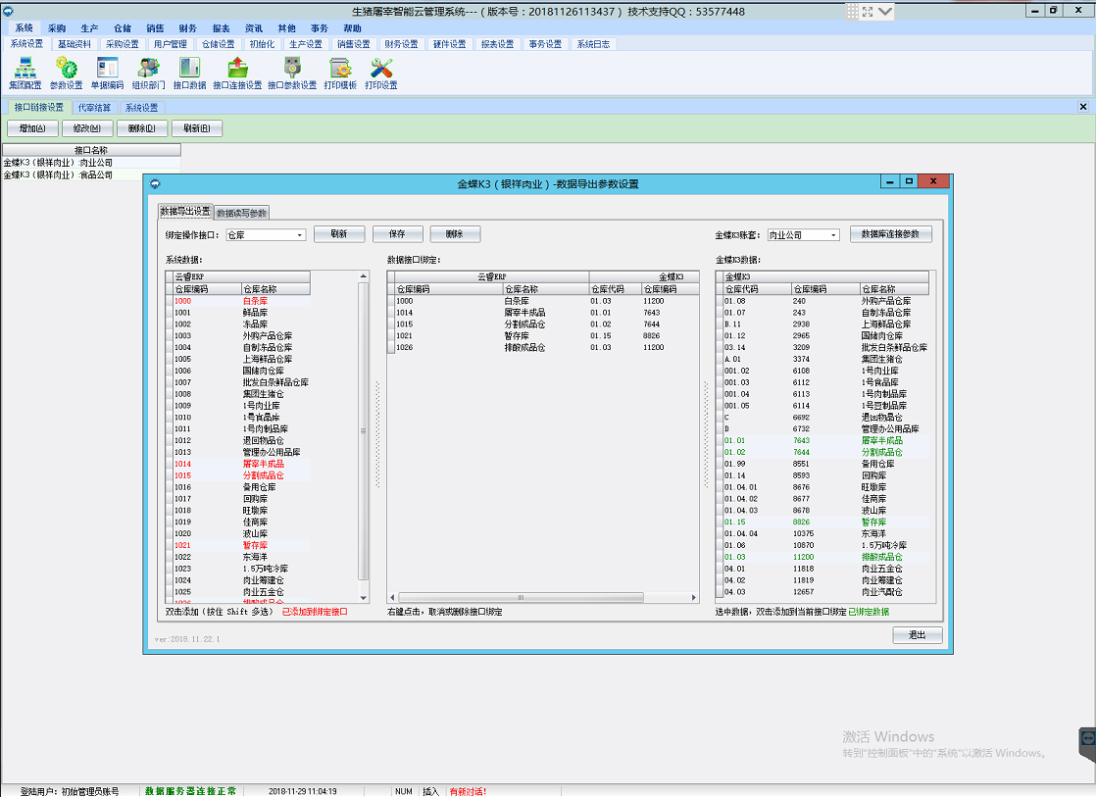

①代宰物料绑定设置：数据导出设置，操作接口为代宰结算。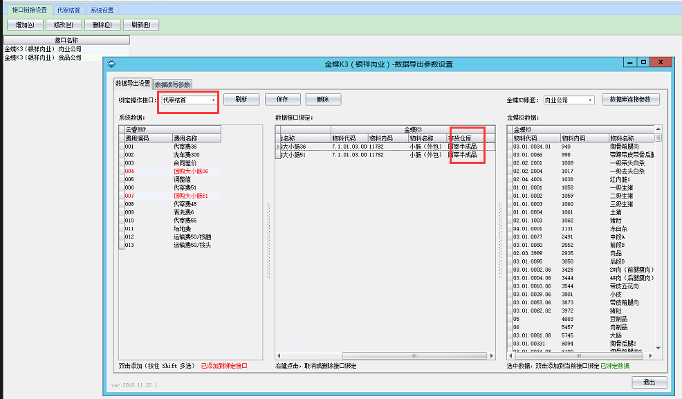

对ERP物料与K3物料进行对应，同时选择仓库属性。

②设置数据读写参数：账套：肉业公司，业务类型：代宰结算。

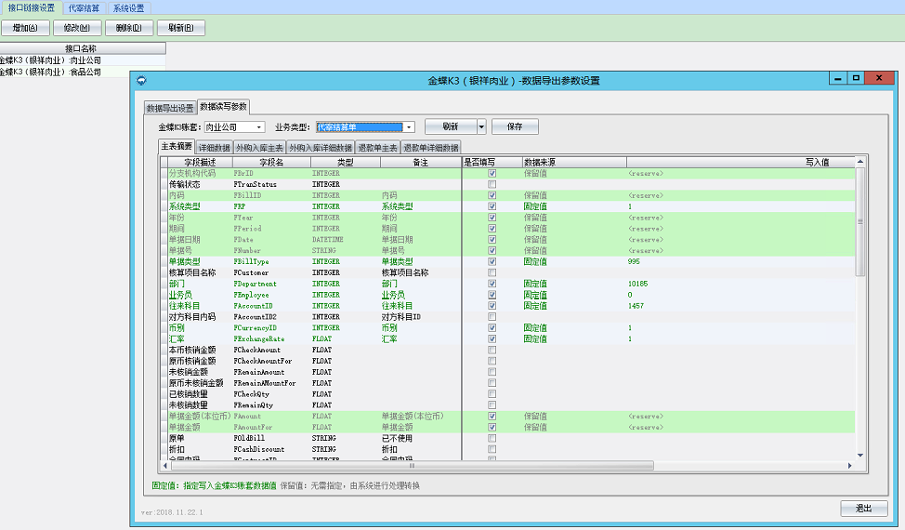

设置参数对应字段值，固定值为指定写入K3账套数据值，保留值无需指定，系统进行转换处理。

1. 代宰费用设置：系统设置，财务设置，代宰费用设置。

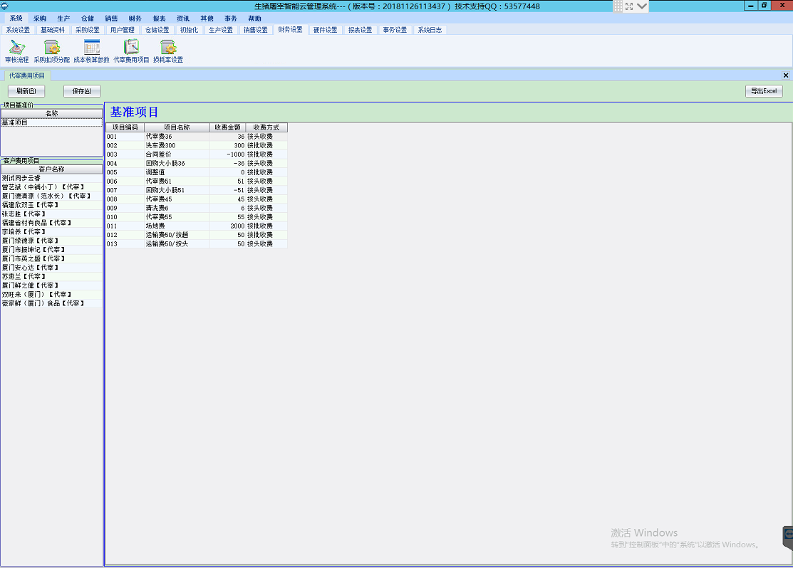

设置基准项目，空白区域右键添加。

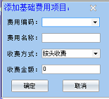

设置编码，名称，金额，收费方式（按头收费指结算时按收费金额x结算头数计算金额，按批收费指单张单据收取一次费用）。

设置客户费用项目，选择已建的基准项目，作为客户客户执行的费用项目，结算时自动获取。

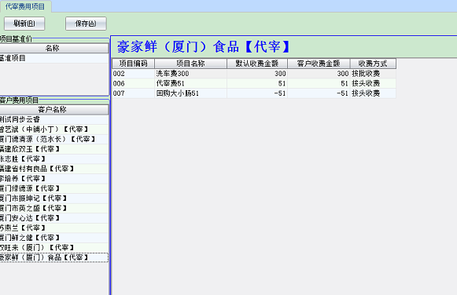

二 操作说明

1. 代宰送宰：采购，送宰安排中对代宰客户进行送宰操作。

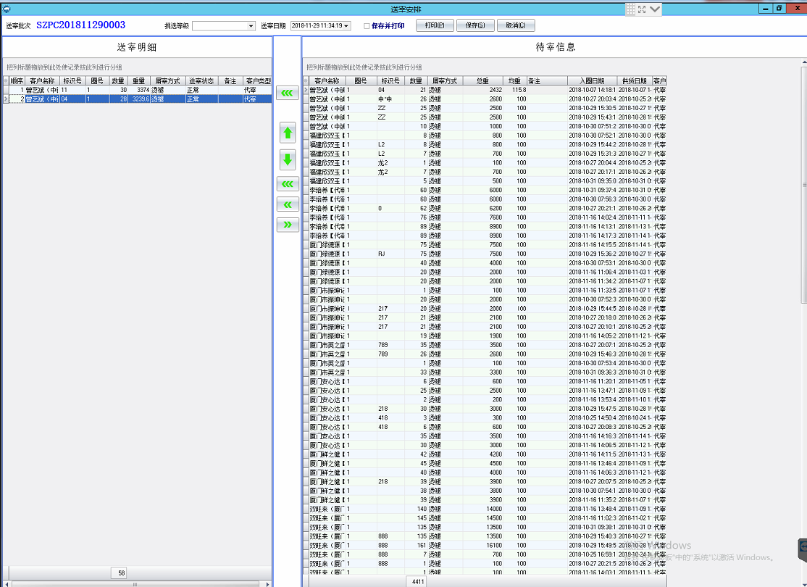

2.代宰结算：财务，代宰结算，增加代宰结算单。

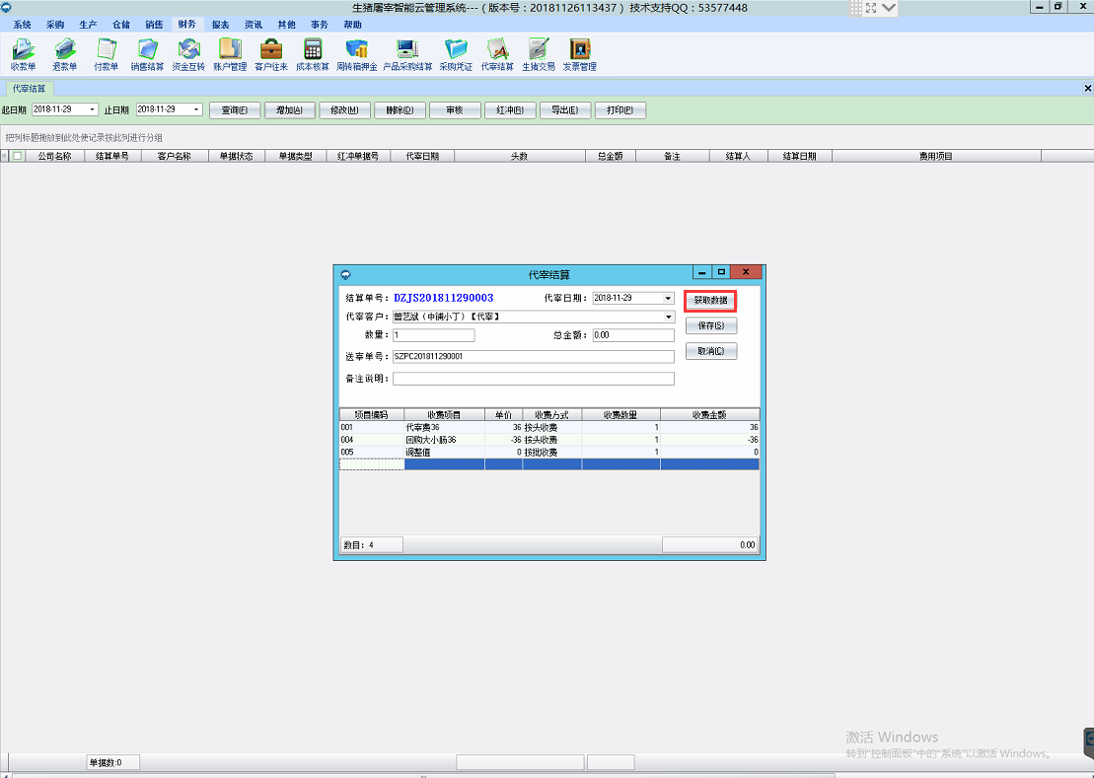

输入客户名称，点击获取数据（如进行送宰，系统会获取当前客户送宰数据，未送宰需手动填写数量。）费用项目可继续添加或右键删除。

编辑完成后，点击保存，系统会判断当前时间点该客户信用额度，如额度不足，需打款或者通过账号密码确认才能保存，额度充足则直接保存通过。

保存完成后，选定客户，点击打印按钮，打印放行单。

